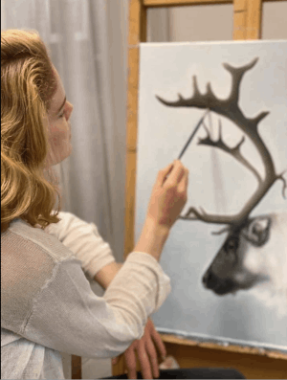
Kristine Johnsen
Kunstlærer
Dag - torsdag
Sted - Gamle Ringeriksvei 6, 1369 Stabekk
Tid - 16.00 - 22.00
Om Kristine
Kristine (f 1987) er en norsk malerinne som behersker både figurativ og ikke-figurativ gren. Hun startet sine studier hos anerkjente klassiske maleren Odd Nerdrum i 2013 og gikk i lære hos ham til 2015.
Det klassiske håndverket er utgangspunktet, og hun benytter seg av historiske teknikker. Arbeidene består i oljemalerier, akvareller og blyant - og kulltegninger. Motivene er hentet fra naturen, Kristine portretterer også dyr og mennesker.
Om undervisningen:
Kristine underviser både individuell og i grupper. Alle aldre!
Kristine setter fokus på detaljer og mestring. Hun bruker klassiske teknikker og underviser på en inkluderende måte. Barn og unger deles opp i grupper etter alder. Jobber med blyant, akryl, kull og akvarell. Det er flere temaer å velge mellom: dyr, mennesker, natur, tegneseriefigurer, jobbe med form og farge!
Voksne undervises både i grupper og individuell.
Olje og akryl teknikker, portrett og mye mer, alt etter ønske og ferdigheter.
Kristine jobber intuitivt som gir deg en unik læreopplevelse som værer livet ut!
Underviser på Norsk og Engelsk

